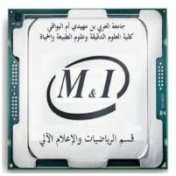
جامعة العربي بن مهيدي أم البواقي
كلية العلوم الدقيقة وعلوم الطبيعة الحياة قسم الرياضيات والإعلام الآلي
السنة الدراسية2023-2022

برنامج معاينة الأوراق لامتحانات السداسي الثاني

السنة الثالثة إعلام ألي SI

Jour et date | Matière | Heure | Enseignant | Salle
Dimanche 28-05-2023 | Intelligence Artificielle | 09h30-10h00 | Guerram T. | K15
Dimanche 28-05-2023 | Applications Mobiles | 10h00-10h30 | Silem A. | K15
Lundi 29-05-2023 | Données semi structurées | 09h30-10h00 | Hidouci A. | K15
Lundi 29-05-2023 | Sécurité Informatique | 10h00-10h30 | Marir T. | K15
Lundi 29-05-2023 | Créer et développer une startup | 10h30-11h00 | Boulkameh C. | K15

رئيس القسم

